##### C:\Users\Usuario\Desktop\Misa Niños\Evan-20-Ord-A-25-34\dibu 15 de noviembre 2020 texto.jpgC:\Users\Usuario\Desktop\Misa Niños\Evan-20-Ord-A-25-34\Jornada pobres.pngMISA CON NENOS

##### 15 de novembro 2020

**ORDINARIO-33º-A**

**Xornada dos Pobres**

***Mateo 25, 14-15. 19-21: “A un deixoulle 5 talentos, a outro 2 e a outro 1”.***

Mensaxe: **Sementa as túas sementes, ponte dispoñible á súa graza.**

1. **ACOLLIDA**

Irmáns e irmás: Xesús ao final deste tempo ordinario estanos preguntando: ti, que fas coa túa vida? Ás veces quedámonos cos brazos cruzados, sen esforzarnos. No Evanxeo de hoxe, Xesús preséntanos unha nova parábola, co fin de que nos deamos conta se estamos aproveitando ben o agasallo da vida. Fálanos dos "talentos". Poderiamos cambiar a palabra “talentos” por calidades, oportunidades, posibilidades… É unha chamada a agradecer todo o que recibimos de Deus e a aproveitar as oportunidades que nos dá a vida desenvolvendo as nosas calidades.

Hoxe a igrexa celebra a **4ª Xornada dos Pobres** co lema “tende a túa man ao pobre”, tratamos de recordar que nos necesitamos uns a outros e que temos unha responsabilidade polos demais e polo mundo.  
No nome do Pai... ***Deus que confía en nós e nos enche de talentos, de calidades, para que as fagamos frutificar, estea con todos vós.***

*(Podemos ensinar o cartel deste domingo de Fano).*

**2. PERDÓN**

##### *Recoñezamos humildemente nosos pecados.*

* *Señor; ti que nos dás talentos, calidades, para que as desenvolvamos e sexamos útiles aos demais.* ***Señor, ten piedade de nós.***
* *Ti que puxeches nas nosas mans a posibilidade de construír o teu Reino e mellorar o mundo.* ***Cristo, ten piedade de nós.***
* *Ti que ao final das nosas vidas nos examinarás do amor e preguntarasnos que fixemos cos teus talentos.* ***Señor, ten piedade de nós***.
* 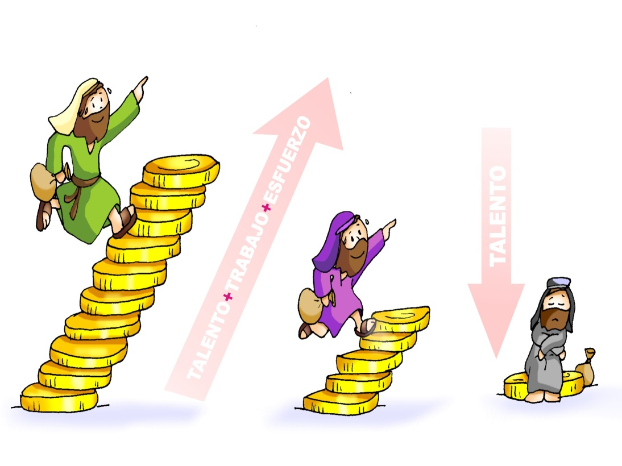

**3. PALABRA DE DEUS**

No evanxeo, un señor reparte os talentos ou calidades aos tres servos e esíxelles segundo as súas capacidades. É esta unha parábola que nos invita á responsabilidade e ao esforzo, a non perder o tempo, xa que Deus nos deu unhas calidades que temos que desenvolver, agradecer e poñer ao servizo dos demais. A primeira lectura proponnos o exemplo da muller traballadora, responsable, que fai render os seus talentos, contribuíndo ao ben dos demais. S. Paulo invítanos a vivir vixiantes, como fillos da luz.

**4. PETICIÓNS**

***Ao Señor que distribúe os seus dons entre nós dicímoslle: -Que non enterre os meus talentos, Señor.***

1. Polo noso bispo, pola igrexa diocesana de ??? e por nós, para sexamos membros activos dela. Oremos.
2. Para que nas familias fagamos frutificar o tesouro da fe que nos regalou Cristo. Oremos.
3. Para que agradezamos a Deus os talentos e calidades que nos deu e sexamos responsables con eles. Oremos.
4. Para que non esquezamos que sen esforzo, traballo e responsabilidade nada se consegue. Oremos.
5. Para que valoremos e agradezamos o traballo da muller na sociedade actual. Oremos.
6. Para que nesta Xornada dos Pobres aprendamos a “tender a nosa man ao pobre”. Oremos.
7. Para que os que nos alimentamos do Pan do ceo nos sintamos urxidos a orar e axudar os nosos irmáns que se atopan en situación de necesidade. Oremos.
8. ***Grazas Señor por todo o que nos regalas, axúdanos a ser dignos cada día da confianza e***

***responsabilidade recibidas. Por XCNS.***

**5. OFRENDAS**

**-CARTEL DA XORNADA DOS POBRES (logo en internet):** Fagamos realidade o que o Papa nos pide na xornada dos pobres: “Benditas as mans que se abren para acoller os pobres e os axudar: son mans que traen esperanza. Benditas as mans que vencen as barreiras da cultura, a relixión e a nacionalidade derramando o aceite do consolo nas chagas da humanidade. Benditas as mans que se abren sen pedir nada a cambio, sen peros nin condicións: son mans que fan descender sobre os irmáns a bendición de Deus”.

**-ENTRÉGASELLE AOS NENOS UNHA MOEDA BRILLANTE** (poden valer as de chocolate): Xesús deunos a cada un de nós uns talentos, non de prata ou de ouro, senón calidades para poñer ao servizo dos demais. Grazas pola túa confianza. Non queremos enterrar o que con tanto amor nos deches. Ensínanos a desenvolvelo e a compartilo.

**-PAN E VIÑO:** que a eucaristía deste domingo, anticipación da festa do ceo, sexa o alimento salvador que nos dea forza para facer frutificar o que o Señor sementou en cada un de nós.

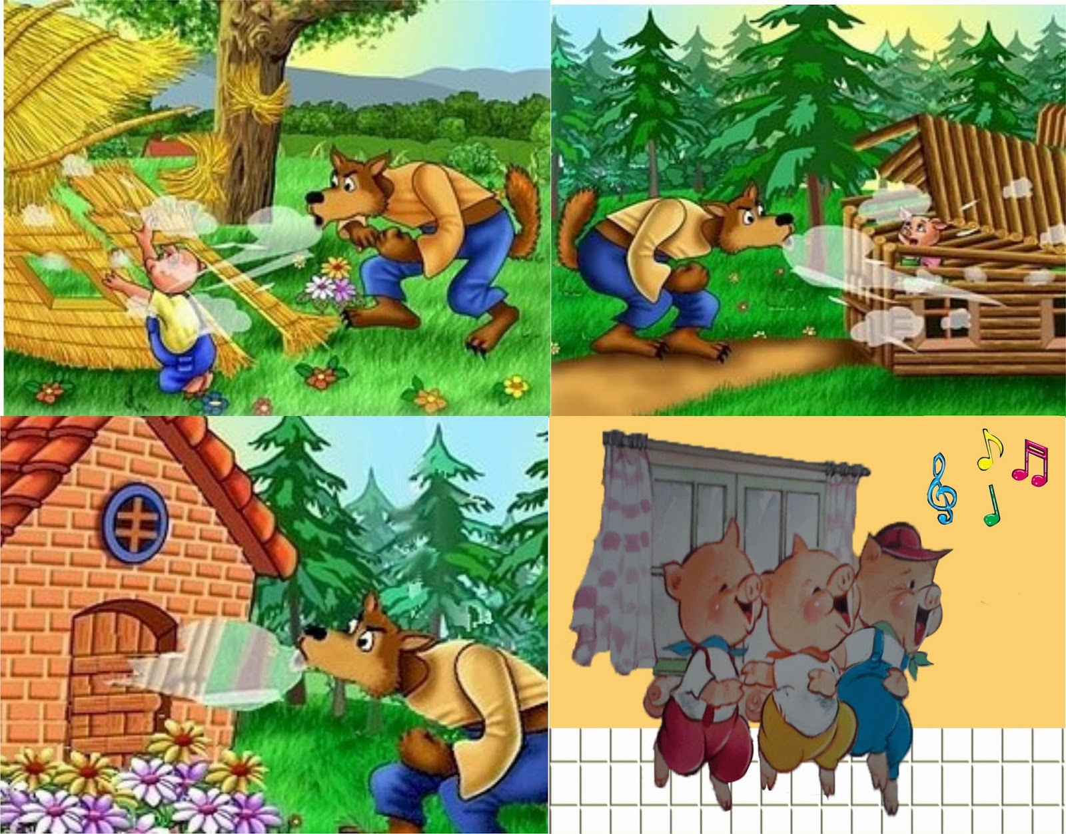**6. SUXESTIÓNS**

-Ler a mensaxe do Papa Francisco para a Xornada dos Pobres 2020 “Tende a túa man ao pobre” (Si, 7,32). Recomendamos especialmente os números 6 (as mans tendidas que vimos na pandemia), o 7 e 8 (os límites que experimentamos e os valores que descubrimos). Texto de Francisco:

<http://www.vatican.vai/content/francesco/es/messages/poveri/documents/papa-francesco_20200613_messaggio-iv-giornatamondiale-poveri-2020.html>

-Poderíase facer un gran cartel con varias cartolinas unidas segundo o tamaño do grupo. No centro unha imaxe de Xesús sorrindo rodeado de círculos concéntricos que ocupen todo o cartel. Dáselles aos pícaros papeis adhesivos de diferentes cores (possit) onde poñen o que mellor saben facer en casa, no cole ou cos amigos. Canto máis o fagan, máis preto de Xesús poñerano. Pódese presentar nas ofrendas ou acción de grazas.

-Facede xuntos oración a partir do evanxeo de hoxe. Para iso poñede nunha mesa un cadro de Xesús cunhas moedas de chocolate (os talentos). Logo escribide nun possit o que sabedes facer mellor en casa, no cole, cos amigos. Poñédelo en común e deixádelo xunto ás moedas. Logo agradecedes o que Deus vos dá. Repetide xuntos: “Estes talentos déchesme, gañei outros tantos. Grazas Xesús”.

-Pensade en alguén que ten algunhas limitacións e vede que podedes facer. A quen debo tender eu a man? Pensade nos que nesta pandemia son man tendida para vós. Agradecédello

**7. VÍDEOS DOMINGO, Ord-33-A: Mateo 25, 14-30, Parábola dos talentos**

-Parábola dos talentos, película: <https://www.youtube.com/watch?v=wXA8d39cmaw>

-Parábola dos talentos, película: <https://www.youtube.com/watch?v=1ASoPx-r_Xo>

-O Señor dos talentos, representación para nenos: <https://www.youtube.com/watch?v=dW8cTCi-yCI>

-Parábola dos talentos, debuxos: [https://www.youtube.com/watch?v=wgxz_cmkjv0](https://www.youtube.com/watch?v=Wgxz_CmKJV0)

-Parábola dos talentos, debuxos: <https://www.youtube.com/watch?v=D8ovGFqs_3s>

-Parábola dos talentos, debuxos, 13.22: <https://www.youtube.com/watch?v=uF_AdE95J8I>

-Mateo 25, 14-30 Misa, debuxos: <https://www.youtube.com/watch?v=mKW5IogEwWQ>

-Parábola dos talentos, debuxo con música: <https://www.youtube.com/watch?v=nlf8KGR6vuc>

-Parábola dos Talentos, canto de Valiván: <https://www.youtube.com/watch?v=pEJUTZYp9PM>

-Só unha manchea de area, Verbo Divino–2011, reflexión: <https://www.youtube.com/watch?v=5_nflQveNbs>

-Esperanza activa, Verbo Divino–2014, reflexión: <https://www.youtube.com/watch?v=ZB2COoOyDqM>

-Somos don, Verbo divino 2017, reflexión: <https://www.youtube.com/watch?v=qGtqYJ5F_7w>

-Vida consciente, Verbo Divino–2020, reflexión: <https://www.youtube.com/watch?v=FVsHNI4O7L8>

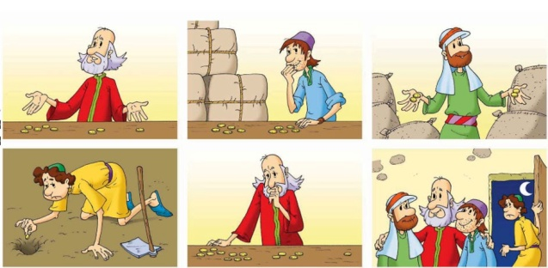 -Parábola actualizada: <https://www.youtube.com/watch?v=nFN64p7Ppuo>

-Os talentos, canto: <https://www.youtube.com/watch?v=gIenE0EjNic>

-Parábola dos talentos en 3 minutos, CATOLIKIDS, explicación para nenos: <https://www.youtube.com/watch?v=FNW1A72XZWo>

-Talentos, evanxeo cantado: <https://www.youtube.com/watch?v=mxkjFxxQSTE>

-Evanxeo en linguaxe de signos: <https://www.youtube.com/watch?v=AYGX7XL054w>